6.24第一次反映问题
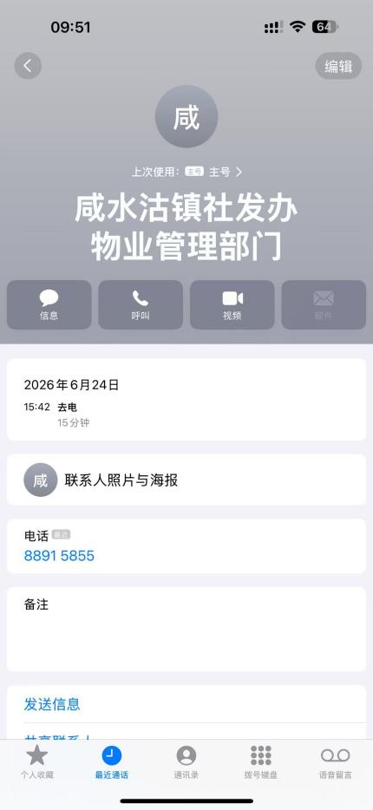

6.26上午询问处理进度未接通
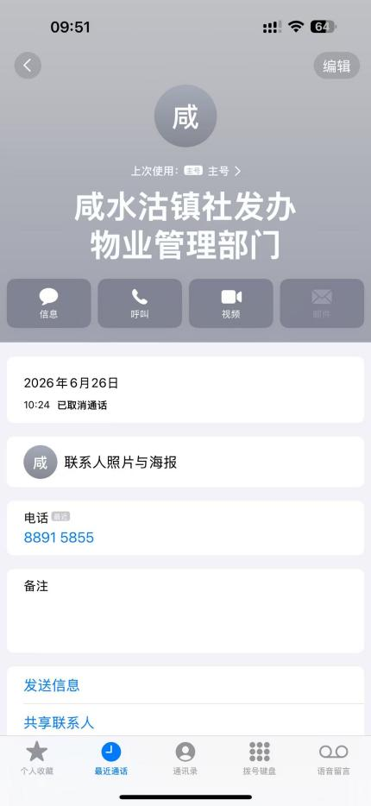

6.26下午电话仍未接通
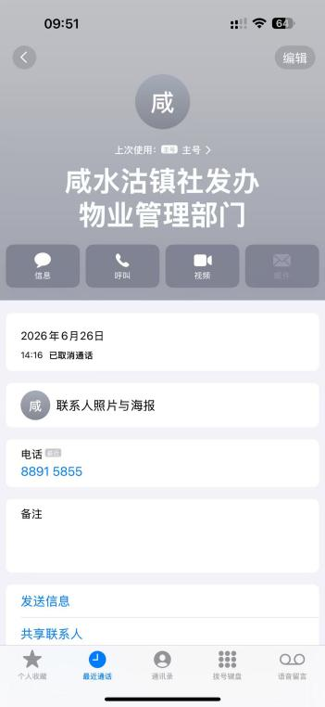

6.30拨打多个电话均未接通
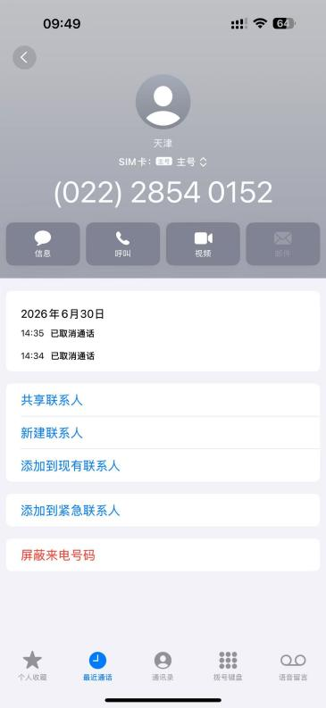

7.21拨打两次电话后接通，但接听人员反馈不知情，需联系同事核实，并承诺当天回复，但截止7.22上午10：00未得到回复
